МИНИСТЕРСТВО НАУКИ И ВЫСШЕГО ОБРАЗОВАНИЯ
РОССИЙСКОЙ ФЕДЕРАЦИИ

ФЕДЕРАЛЬНОЕ ГОСУДАРСТВЕННОЕ
БЮДЖЕТНОЕ ОБРАЗОВАТЕЛЬНОЕ УЧРЕЖДЕНИЕ
ВЫСШЕГО ОБРАЗОВАНИЯ

«ВЯТСКИЙ ГОСУДАРСТВЕННЫЙ УНИВЕРСИТЕТ»

Факультет автоматики и вычислительной техники

Кафедра радиоэлектронных средств

Практическая работа №3
«Отображение информации в системах с МК-51»
Вариант 3

Выполнил: студент группы ИНБб-3301-02-00 /Н. А. Емцова/

Проверил: преподаватель кафедры РЭС /М. А. Земцов/

Киров 2026

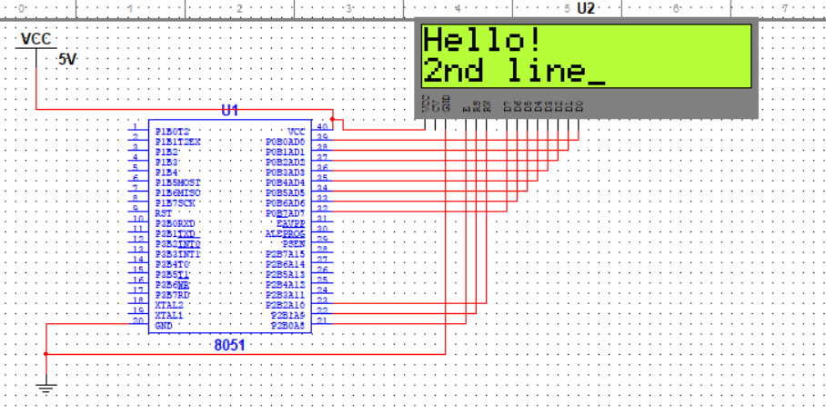
Рисунок 1 – Подключение LCD дисплея
Программа на языке С, позволяющая вывести два сообщения на дисплей, приведена ниже:
#include <8051.h>
void main()
{
unsigned int i;
unsigned char *str="Hello!";
unsigned char *str2="2nd line";
P0 = 0x38;
P2 = 0x1;
P2 = 0x0;
P0 = 0x80;
P2 = 0x1;
P2 = 0x0;
for(i=0;i<6;i++)
{
P0 = str[i];
P2 = 0x3;
P2 = 0x2;
}
P0 = 0xC0;
P2 = 0x1;
P2 = 0x0;
for(i=0;i<8;i++)
{
P0 = str2[i];
P2 = 0x3;
P2 = 0x2;
}
while(1);
}

Задание.
LCD: 20х2
На LCD выводится два слова или фразы (меньше 20 символов). Первое слово отображается в первой строке в режиме «бегущей строки» влево. Второе слово отображается во второй строке в разреженном режиме (между буквами слова одна пустая позиция).
Программный код:
#include <8051.h>

void main()
{
unsigned int i, shift, idx;

unsigned char str1[]={0xA6, 0xAD, 0xB7, 0xAF, 0xA2, 0xA0};
unsigned char *str2 = "LCD20x2";

P0 = 0x38;
P2 = 0x1;
P2 = 0x0;

P0 = 0x80;
P2 = 0x1;
P2 = 0x0;

while(1)
{

for(shift = 0; shift <= 20; shift++)
{
P0 = 0x80;
P2 = 0x1;
P2 = 0x0;

for(i = 0; i < 20; i++)
{

idx = (i + shift) % 20;

if(idx < 6)
{

P0 = str1[idx];
}
else
{

P0 = ' ';
}
P2 = 0x3;
P2 = 0x2;
}
}

P0 = 0xC0;
P2 = 0x1;
P2 = 0x0;

for(i = 0; i < 7; i++)
{
P0 = str2[i];
P2 = 0x3;
P2 = 0x2;

P0 = ' ';
P2 = 0x3;
P2 = 0x2;
}

for(i = 0; i < 6; i++)
{
P0 = ' ';
P2 = 0x3;
P2 = 0x2;
}

}
}

